KIU Pre Reserved Seats
Líneas Aéreas



Tabla de contenido

Información General sobre el funcionamiento 5
Configuración (JJPRS) 6
Habilitación de tabla JJPRS 6
Tabla JJPRS 6
Consideraciones 7
Parámetros 7
[ENA] – Enable PRS 7
[DIS] – Disable PRS 7
Comandos afectados 7
Comandos de Preasignación (4G) 7
Comandos de inventario (VST) 8
Configuración de Seat Maps 9
Seat Maps creados 9
Lista de Seat Maps (KPRS/SM*) 9
Recuperar Seat Map (KPRS/SMR/) 9
Visualizar Seat Map activo en área (KPRS/SMV) 11
Visualizar Historia del Seat Map (KPRS/SMH) 11
Ignorar Seat Map recuperado en área (KPRS/SMI) 12
Guardar cambios (KPRS/SME) 12
Crear Seat Map (KPRS/SMA) 13
Guardar nuevo Seat Map (KPRS/SME/) 14
Modificadores de filas/asientos (KPRS/SMM/) 15
Agregar características 15
Indicadores y opciones 16
Simultaneidad de características 17
Eliminar características 17
Posibles Errores 18
Referencias en Seat Map Display 19
Posibles combinaciones 20
Lista de comandos 21
Control de Inventario 24
Introducción 24
Seat Map Display (VST) 24
Ejemplo 25
Descripción 26
Visualización de asientos tomados (VST/SS) 27
Ejemplo 27
Descripción 28
Discrepancias 29
Reservas 30
Introducción 30
Despliegue de Seat Map 30
Seat Map extendido (Sin filtros) 30
Seat Map por vuelo 31
Diferencias entre Seat Map de Preasignación y Check-In 31
Preasignación de asientos 33
Preasignación de asiento específico 33
Preasignación de asiento específico para todos los pasajeros 34
Preasignación de asiento específico para cada pasajero 34
Preasignación de asiento específico para todos los segmentos del PNR 35
Preasignación de asiento específico para todos los segmentos del PNR para cada pasajero 36
Posibles Errores y Respuestas 36
Respuestas 36
Errores 38
Preasignación de asientos en el PNR 39
Detalles de los asientos preasignados 40
Cancelación de asientos preasignados 40
Historia del PNR 42
Lista de asientos preasignados (LS) 42
Liberación de asientos preasignados 45
Web Services 45
Lista de comandos 46
Schedule Change 47
Introducción 47
Creación o modificación de Seat Map 47
Reasignación del mismo equipo 47
Posibles escenarios 48
Reacomodación de asientos 48
Asiento preasignado disponible en nuevo Seat Map 49
Asiento preasignado no disponible en nuevo Seat Map 49
Queue 55 50
Reacomodación de pasajeros 51
Check-In 52
Introducción 52
Funcionamiento 52
Diferencias entre Seat Maps 53
Despliegue del Seat Map 53
Check-In sin asientos preasignados 54
Check-In con asientos preasignados 55
Aceptación del pasajero en el mismo asiento 55
Aceptación del pasajero cuando el mismo asiento no está disponible 56
Aceptación de múltiples pasajeros cuando algunos asientos no están disponibles 56
Aceptación del pasajero cambiando el asiento 57
Bajar al pasajero del checkin 58
Posibles Errores 58
Liberación de asientos pre-asignados 58
Web Check-In 59

Información General sobre el funcionamiento

Esta funcionalidad permite la preasignación de asientos desde el módulo de reservas.
En líneas generales, se crea un Seat Map asignado a cada equipo en la tabla KASAT que permita la preasignación. Al crear un vuelo a través del módulo de Schedule con un equipo con PRS, se generará un inventario de Seat Map, creando un Seat Map independiente para cada vuelo/fecha generado.

Se podrán asignar diferentes características a cada asiento/fila/columna del Seat Map que serán mostradas en el despliegue (Seat Map Display) y que funcionarán como condiciones para la correspondiente preasignación, por ejemplo, asientos con costo adicional o habilitados sólo para determinadas clases de reservas.

Los asientos podrán preasignarse desde el momento de crear el PNR según la configuración de los parámetros en JJPRS.

Una vez habilitado el Check-In del vuelo, el Seat Map asignado al Check-In y matrícula del vuelo, deberá tener las mismas condiciones que el creado en Schedule y asignado a través de la tabla KASAT. Ambos mapas de asientos se mantendrán sincronizados entre sí permitiendo que se continúen preasignando asientos desde el módulo de reservas así como asignando los asientos a través del WebCheck-In (v2) o mostradores. Si hubiera discrepancias entre ambos Seat Maps, mientras el vuelo esté disponible en el Check-In, se permitirá la preasignación solamente de aquellos asientos que existan en ambos Seat Maps en la misma cabina.

Un pasajero con el asiento preasignado desde reservas podrá ser chequeado directamente con ese asiento a través del WebCheck-In o en mostradores. También se le podrá modificar el asiento al momento de la aceptación.

Al modificar los asientos preasignados en el momento del Check-In, el sistema liberará el asiento preasignado pero no modificará el elemento SEAT del PNR. Es decir, visualmente, el PNR se mantendrá con el asiento preasignado aunque el mismo haya sido liberado.

Un mismo Seat Map sólo podrá asignarse a un único equipo de KASAT y el número de Seat Map creado será coincidente con el número de equipo de KASAT al que está relacionado.

La reacomodación de asientos automática se dará únicamente en los casos en que se realice un cambio de equipo y el asiento preasignado exista y esté disponible en el nuevo Seat Map. En los casos en que el mismo asiento no esté disponible, o en casos de reacomodación de pasajeros por cancelación de vuelos, por ejemplo, el sistema procederá a cambiar el status de todos los elementos SEAT a UN y el encolamiento de los PNRs a la queue 55 de HDQ y de la ciudad del PNR correspondiente para su procesamiento de reacomodación de asientos manual.

En caso de crear, modificar, o eliminar Seat Maps ya asignados a vuelos activos, el sistema permitirá, a través del módulo de Schedule, el cambio de equipo al mismo Id de Equipo que ya se encuentre asignado para que los cambios sean aplicados.

Configuración (JJPRS)

En la tabla JJPRS se podrán indicar las configuraciones básicas generales para el módulo de preasignación de asientos.
Requiere duties 7 u 8 para su configuración.

Habilitación de tabla JJPRS

Esta tabla se habilitará únicamente cuando el Host tenga la opción PRS de la tabla JJAIR activada en las opciones 1 (sin ancillaries) o 2 (con ancillaries).
Si la opción JJAIR/PRS se encuentra desactivada (N), al intentar visualizar la tabla JJPRS, el sistema responderá SERVICE NOT AVAILABLE.

JJPRS
SERVICE NOT AVAILABLE

En primera instancia, al habilitar la tabla JJPRS activando JJAIR/PRS, la misma será creada con valores default.

Tabla JJPRS

En esta primera instancia existen dos parámetros configurables en la tabla de Preasignación de Asientos.
Al momento de la activación, se asignarán valores default a cada uno de los parámetros.

JJPRS
PRS - PRE-RESERVED SEATS
* [ENA] ENABLE PRS : 90 DAYS BEFORE DEPARTURE
* [DIS] DISABLE PRS : 2 HOURS BEFORE DEPARTURE

Descripción;
[ENA] | ENABLE PRS | Cantidad de días antes de la salida del vuelo en que la preasingación de asientos estará disponible  Default: 90 días antes de la salida
[DIS] | DISABLE PRS | Cantidad de horas antes de la salida del vuelo en que la preasingación de asientos estará disponible  Default: 2 horas antes de la salida

Consideraciones
- Los Seat Maps son creados por el sistema, para cada vuelo/fecha, al momento de la asignación del equipo (KASAT) que tenga Seat Map relacionado (KPRS)
- Los parámetros de esta tabla definen si los comandos de despliegue y preasignación (4G) se permiten o no según la fecha de la salida del vuelo y la fecha en que se ejecutan los comandos
- Los comandos de CRC o inventario (VST y VST/SS) podrán ejecutarse en cualquier momento. El sistema agregará una notificación de que la preasingación se encuentra desactivada por esta tabla
- Las definiciones de la tabla JJPRS son aplicables a todo el Host y todos los sistemas y canales que utilicen preasignación
- Los valores de la tabla JJPRS son válidos desde el momento en que se configuran los parámetros

Parámetros

[ENA] – Enable PRS

En este campo se definirán la cantidad de días antes de la salida de cada vuelo que se comenzará a ofrecer la preasignación de asientos a través del módulo de reservas.
Esta tabla se inicia con un valor default de 90 días antes de la salida del vuelo.

[DIS] – Disable PRS

En este campo se definirán la cantidad de horas antes de la salida de cada vuelo que se dejará de ofrecer la preasignación de asientos a través del módulo de reservas.
Esta tabla se inicia con un valor default de 2 (dos) horas antes de la salida del vuelo.

Comandos afectados

Comandos de Preasignación (4G)

Si se intenta desplegar un Seat Map o preasignar un asiento antes de la fecha correspondiente al parámetro ENABLE PRS o después de la hora correspondiente al parámetro DISABLE PRS, el sistema responderá con el mensaje de error NOT ALLOWED - PRS NOT ENABLED.

4G1*
NOT ALLOWED - PRS NOT ENABLED

4G1**
NOT ALLOWED - PRS NOT ENABLED

4G*1998/20DECEZEMAD
NOT ALLOWED - PRS NOT ENABLED

4G1/20A
S1 - 20A UC ---> PARISSI/CLAUDIA
NOT ALLOWED - PRS NOT ENABLED

Comandos de inventario (VST)

Los comandos de inventario (VST y VST/SS) estarán disponibles siempre para consulta y control por parte de la línea aérea. Si la salida del vuelo es antes del parámetro ENABLE PRS o después del parámetro DISABLE PRS, las respuestas mostrarán la información de Seat Maps y asientos preasignados correspondientes junto a una alerta indicando que la preasingación no se encuentra disponible: PRS NOT ENABLED - CHECK JJPRS

Ejemplos:
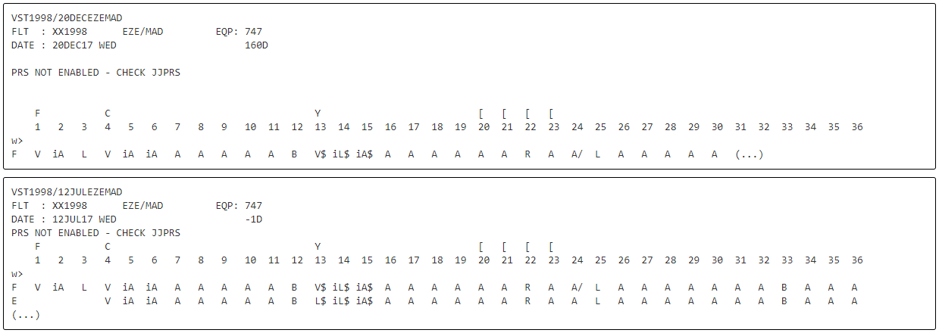

Configuración de Seat Maps

Seat Maps creados

Una vez creados los Seat Maps, se podrán visualizar a través de un listado y recuperar cada uno de ellos individualmente, ya sea para visualización, modificación o eliminación.
El ID de Seat Map será siempre correspondiente con el ID del equipo según la tabla de equipos KASAT ya que el Seat Map estará directamente relacionado con el equipo que se asigne a los vuelos en el módulo de Schedule.

Lista de Seat Maps (KPRS/SM*)

A través de este comando fijo se podrá visualizar la lista de todos los Seat Maps actualmente creados en el Host.

KPRS/SM*

Ejemplo:
KPRS/SM*
PRS SEAT MAPS
[1] SF3 SAAB 340
[6] 737 BOEING 737 PASSENGER
[8] 738 BOEING 737-800 PASSENGER
[13] 73G BOEING 737-700 PASSENGER
[999] DC9 MC DONNELL DOUGLAS DC9

Los Id de los Seat Maps son las referencias a los Id de equipos de la tabla KASAT.

Recuperar Seat Map (KPRS/SMR/)

A través de este comando y usando el número de Id, se podrán recuperar los Seat Maps ya sea para visualización o edición de los detalles.

KPRS/SMR/<id seat>

Ejemplo:
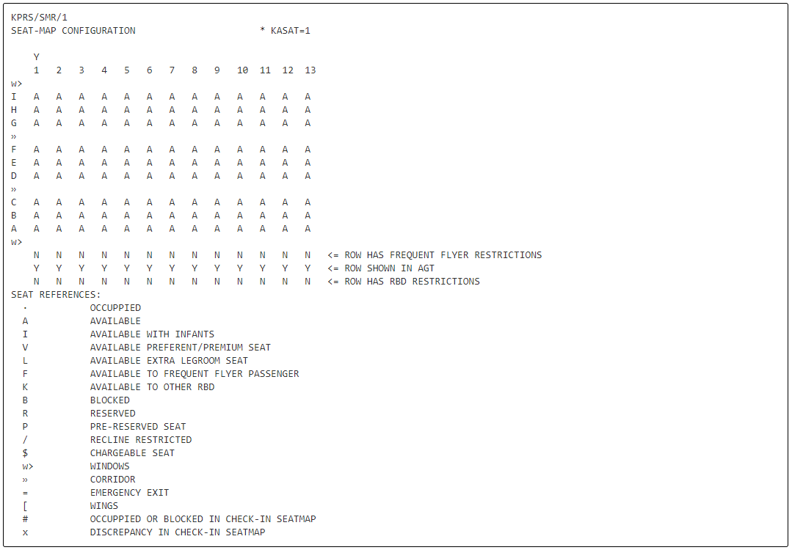

Luego de recuperar un Seat Map (KPRS/SMR), se deberán guardar los cambios (KPRS/SME) o ignorarlo (KPRS/SMI) para liberar el área. De lo contrario, el sistema lo liberará automáticamente 24hs después de tomado o mostrará el error RESTRICTED - FINISH OR IGNORE si se intenta recuperar otro Seat Map en el mismo área de trabajo.

Visualizar Seat Map activo en área (KPRS/SMV)

Con este comando fijo se podrá redesplegar en pantalla el Seat Map que se esté creando o que haya sido previamente recuperado. Si no hay Seat Map activo en el área, el sistema responderá NO DATA.

KPRS/SMV

KPRS/SMV
NO DATA

Visualizar Historia del Seat Map (KPRS/SMH)

Con este comando y usando el Id del Seat Map, se podrá ver la historia del Seat Map indicado con todas las modificaciones que hayan sido aplicadas.

KPRS/SMH/<id seat>

Ejemplo:
KPRS/SMH/999
HISTORY - SEAT MAP [999]

KPRS/SMA#C/1-8ABEF#Y/9-23ABCDEF
KIUHELPLL - 09MAY17/1954Z
KPRS/SME/999
KIUHELPLL - 09MAY17/1954Z
KPRS/SMM/BS9E
KIUHELPLL - 09MAY17/2000Z
KPRS/SME
KIUHELPLL - 09MAY17/2000Z
KPRS/SMM/VS9A
KIUHELPLL - 10MAY17/1956Z
KPRS/SME
KIUHELPLL - 10MAY17/1956Z
KPRS/SMM/VS9AB
KIUHELPLL - 11MAY17/1956Z
KPRS/SME
KIUHELPLL - 11MAY17/1956Z
KPRS/SMD/999
KIUHELPLL - 11MAY17/2057Z
KPRS/SMA#Y/1-8ABEF
KIUHELPLL - 11MAY17/2057Z
KPRS/SME/999
KIUHELPLL - 11MAY17/2058Z

Consideraciones
- Se incluirán en la historia todos los comandos que se ejecuten sobre un id de Seat Map
- Si se elimina y se crea un nuevo Seat Map con el mismo id, se incluirá todo el historial completo (creación, eliminación, segunda creación, etc)
- Se mostrarán los comandos realizados en orden cronológico, el primer comando arriba y los subsiguientes debajo
- Se incluirá el agente que realizó los cambios y el día y hora UTC en que se hayan aplicado

Ignorar Seat Map recuperado en área (KPRS/SMI)

Con este comando fijo se podrá ignorar cualquier Seat Map que se encuentre activo en el área. Si no se guardan los cambios antes de ignorar, todos los cambios aplicados se perderán.

KPRS/SMI

KPRS/SMI
OK

Guardar cambios (KPRS/SME)

Cuando se está editando un Seat Map ya creado, no es necesario indicar el Id de Seat Map o KASAT. Este Id es obligatorio únicamente al momento de la primera creación.
Al editar, los cambios se pueden guardar con el siguiente comando:

KPRS/SME

Ejemplo:
KPRS/SME
OK. SEAT MAP MODIFIED KASAT CONFIG 994

Crear Seat Map (KPRS/SMA)

La creación del Seat Map para la preasignación de asientos desde Reservas, se inicia con el siguiente comando:

KPRS/SMA#<cabina>/<fila>-<fila><asientos>#<cabina>/<fila>-<fila><asientos>

Ejemplo:
KPRS/SMA#C/1-8ABEF#Y/9-23ABCDEF

Descripción:
KPRS | Comando fijo para Preasignación de asientos
/ | Barra separadora
SM | Indicador fijo para Seat Map
A | Indicador para agregar nuevo Seat Map
# | Signo numeral separador de cabinas
C | Indicador de cabina (mandataria)
/ | Barra separadora
1-8 | Filas desde-hasta que integran la cabina
ABEF | Asientos/Columnas que integran las filas de la cabina
# | Signo numeral separador de cabinas en caso necesario
Y | Indicador de cabina (mandataria)
/ | Barra separadora
9-23 | Filas desde-hasta que integran la cabina
ABCDEF | Asientos/Columnas que integran las filas de la cabina

Respuesta:
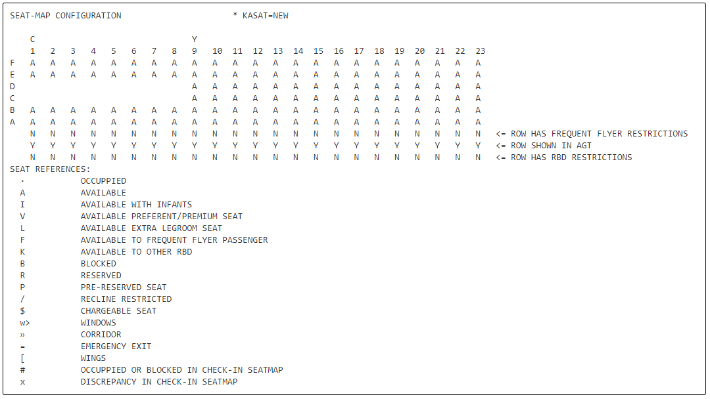

Descripción:
SEAT-MAP CONFIGURATION * KASAT=NEW | Indicador de nuevo Seat Map - aun no guardado ni asociado a KASAT
C Y | Indicador donde comienza cada cabina
1 2 3 ... | Filas
A B C D E F | Asientos/Columnas
ROW HAS FREQUENT FLYER RESTRICTIONS | Filas marcadas en Y aplican para pasajeros frecuentes con condiciones
ROW SHOWN IN AGT | Filas marcadas en Y son visibles en el Seat Map Display desde Agencias de viajes
ROW HAS RBD RESTRICTIONS | Filas marcadas en Y aplican para pasajeros reservados en determinadas clases
REFERENCES | Referencias de Seat Map

Guardar nuevo Seat Map (KPRS/SME/)

Una vez iniciada la creación del Seat Map se podrá proceder con la configuración de las referencias y condiciones deseadas para cada fila/asiento. Esta configuración también podrá realizarse como parte de la modificación de un Seat Map ya creado.

Para guardar el Seat Map se deberá utilizar el siguiente comando teniendo siempre en cuenta que el número de Seat Map que se asigne será correspondiente al número de equipo de la tabla KASAT a la que el Seat Map estará asociado.

La relación será siempre de uno a uno: un seat map para cada equipo de KASAT.

KPRS/SME/<id equipo de KASAT>

Ejemplo:
KPRS/SME/994
OK. SEAT MAP CREATED FOR KASAT CONFIG 994

Descripción:
KPRS | Comando fijo para Preasignación de asientos
/ | Barra separadora
SM | Indicador fijo para Seat Map
E | Indicador para guardar cambios (End and Save)
/ | Barra separadora
994 | Id del equipo de KASAT al que se asociará el Seat Map que tendrá el mismo número de Id

Modificadores de filas/asientos (KPRS/SMM/)

Tanto en el momento de la creación (KPRS/SMA) como al recuperar un Seat Map ya creado (KPRS/SMR), es posible agregar y editar condiciones y características a las diferentes filas y/o asientos del Seat Map en el que se está trabajando.

Agregar características

El comando para agregar características sobre los diferentes asientos en un Seat Map es el siguiente:
KPRS/SMM/<indicador><fila/columna/asientos>

El indicador BK utilizará un formato diferente:
KPRS/SMM/BK<filas/asientos>/<RBDs>

Indicadores y opciones

Los posibles indicadores son:
WN | Filas en ventana (Window) | Columnas (A) una por vez
AL | Filas en pasillo (Aisle) - Se debe indicar la columna posterior al pasillo | Columnas (C) una por vez
WG | Filas sobre el ala (Wing) | Filas (10) una por vez
EX | Filas en salida de emergencia (Emergency Exit) | Filas (10) una por vez
AI | Asientos para infantes (Infoa) | Filas (1*2*) Asientos (1AB)
BS | Asientos bloqueados (Blocked) | Filas (1*2*) Asientos (1AB)
RS | Asientos reservados para uso de la aerolínea (Reserved for Airline) | Filas (1*2*) Asientos (1AB)
NR | Asientos no reclinables (Non recline) | Filas (1*2*) Asientos (1AB)
VS | Asientos preferenciales (VIP) | Filas (1*2*) Asientos (1AB)
LS | Asientos con espacio extra (Extra Leg Room) | Filas (1*2*) Asientos (1AB)
CS | Asientos con costo/cargo (Chargeable Seats) | Filas (1*2*) Asientos (1AB)
SHA | Asientos disponibles para visualización desde agencia (Show Agency) | Filas (1*2*)
BK | Filas con restricciones según RBD | Filas (1*2*)

Las opciones para indicar asientos, filas o columnas son:
1*13* | Fila 1 y fila 13 completas
A | Columna A
8 | Fila 8
5AB | Asientos 5A y 5B
5AB6* | Asientos 5A 5B y toda la fila 6
1*2A10*11A | Filas 1 y 10 completas, asientos 2A y 11A

Simultaneidad de características

Algunas características pueden combinarse en el mismo asiento y otras no permitirán asignarse simultáneamente.
- BS y RS no podrán combinarse entre sí
- LS y VS no podrán combinarse entre sí
- BS y RS podrán combinarse con LS y VS
  - Se mostrará activa la última característica que se asigne
  - Si se elimina esa característica, se mostrará la asignada anteriormente
- NR y AI podrán combinarse con LS o VS
- NR y AI no se mostrarán si se asigna al mismo asiento BS o RS

Eliminar características

También durante la creación (KPRS/SMA) como al recuperar un Seat Map ya creado (KPRS/SMR), es posible eliminar condiciones y características a las diferentes filas y/o asientos del Seat Map en el que se está trabajando.

El comando para agregar estas características es el siguiente utilizando los mismos indicadores y conceptos que al momento de agregar características:

KPRS/SMM/<indicador>-<filas/asientos>

El indicador BK utilizará un formato diferente para eliminar todas las restricciones por RBD.

KPRS/SMM/BK<filas/asientos>/*

Posibles Errores
Error | Descripción
CHECK ENTRY | El formato del comando ingresado es inválido  Al guardar el seat map por primera vez falta el número de equipo de KASAT
INVALID - CONFIGURATION/REGISTRATION ASSOCIATED | Al guardar un nuevo Seat Map se está asociando a un equipo de KASAT que ya tiene Seat Map asociado
INVALID - CHECK SEAT MAP | El Seat Map que se está indicando no existe
NO SEATS AVAILABLE | Al indicar pasillo o ventanilla se deben indicar las columnas correspondientes una por vez
NO CHANGES MADE - UPDATE OR IGNORE | Al guardar un Seat Map con KPRS/SME sin haber aplicado modificaciones
INVALID - CHECK EQUIPMENT | Al guardar un Seat Map por primera vez (KPRS/SME/kasat) indicando un id de equipo incorrecto/inexistente
CHECK SEATS CHARACTERISTICS | Al asignar una característica a un asiento/fila que ya tiene otras características que no permiten simultaneidad
RESTRICTED - FINISH OR IGNORE | Al intentar recuperar un Seat Map en un área de trabajo donde ya hay uno activo - se deberán guardar los cambios o ignorar

Referencias en Seat Map Display
· | OCCUPPIED | Asiento no disponible
A | AVAILABLE | Asiento disponible
i | AVAILABLE WITH INFANTS | Asiento preparado para adultos con infantes
V | AVAILABLE PREFERENT/PREMIUM SEAT | Asiento disponible preferencial
L | AVAILABLE EXTRA LEGROOM SEAT | Asiento disponible con extra espacio
F | AVAILABLE TO FREQUENT FLYER PASSENGER | Asiento disponible para pasajeros frecuentes
K | AVAILABLE TO OTHER RBD | Asiento disponibles para pasajeros en otras clases de reservas
B | BLOCKED | Asiento bloqueado - no disponible
R | RESERVED FOR AIRLINE | Asiento reservado - no disponible
P | PRE-RESERVED SEAT | Asiento preasignado - no disponible
/ | RECLINE RESTRICTED | Asiento disponible con limitaciones para reclinar
$ | CHARGEABLE SEAT | Asiento disponible con cargo/costo adicional
w> | WINDOWS | Ventanas
» | CORRIDOR | Pasillo
= | EMERGENCY EXIT | Salidas de emergencia
[ | WINGS | Alas
# | OCCUPPIED OR BLOCKED IN CHECK-IN SEATMAP | Asiento ocupado en Seat Map de Check-In
x | DISCREPANCY IN CHECK-IN SEATMAP | Los asientos no existen o pertenecen a otra cabina en Seat Map de Check-In

Posibles combinaciones
Asientos Disponibles (A L V)
Combinan con Infantes (i), costo ($), no reclinable (/), no disponibles en Check-In (x)
iA | Asiento disponible para adulto con infante
L$ | Asiento disponible con cargo/costo adicional con extra espacio
V/ | Asiento disponible con limitaciones para reclinar y preferencial
iA$ | Asiento disponible para adulto con infante con cargo/costo adicional
iL/ | Asiento disponible para adulto con infante con limitaciones para reclinar y extra espacio
xA | Asiento disponible en preasignación no existe en Seat Map de Check-in
Asientos No Disponibles (F K B R P . #)
Combinan con no reclinable (/), no disponibles en Check-In (x)
K/ | Asiento disponibles para pasajeros en otras clases de reservas y con limitaciones para reclinar
P/ | Asiento preasignado con limitaciones para reclinar
x. | Asiento preasignado no existe en Seat Map de Check-In

Lista de comandos
Item | Comando | Descripción | Ejemplo
Modificadores  KPRS/SMx | KPRS/SMx  - *: List all  - A: Add  - M: Modify  - D: Delete  - R: Retrieve  - V: View  - I: Ignore  - E: End and Save changes  - H: History | Posibles modificadores para KPRS/SMx
Lista | KPRS/SM* | Lista de Seat Maps Creados
Recuperar | KRPS/SMR/<id Seat Map> | Recuperar Seat Map en pantalla | KRPS/SMR1
Ignorar | KPRS/SMI | Ignorar Seat Map recuperado
Visualizar | KPRS/SMV | Redesplegar Seat Map recuperado
Guardar cambios | KPRS/SME | Guardar cambios aplicados al Seat Map recuperado
Crear | KPRS/SMA#<cabina>/<fila desde>-<fila hasta><columnas/asientos> | Creación de nuevo Seat Map | KPRS/SMA#Y/1-13ABCDEFGHI
Crear Multicabina | KPRS/SMA#<cabina>/<fila>-<fila><asientos>#<cabina>/<fila>-<fila><asientos> | Creación de nuevo Seat Map con dos cabinas | KPRS/SMA#C/1-8ABEF#Y/9-23ABCDEF
Guardar creación y asociar a KASAT | KPRS/SME/<id equipo KASAT> | Guardar nuevo Seat Map asociado siempre a un equipo de KASAT  El número de KASAT será el número de Seat Map  Deberán crearse tantos Seat Maps como equipos en KASAT | KPRS/SME/999
Eliminar | KPRS/SMD/<id Seat Map> | Eliminar Seat Map y su relación con el equipo de KASAT | KPRS/SMD1
Historia | KPRS/SMH/<id Seat Map> | Visualizar la historia del Seat Map | KPRS/SMH/999
Modificadores  KPRS/SMM/x | KPRS/SMM/x  - SHA: Show Agencies  - AI: Assign Infants  - CS: Chargeable Seat  - BS: Blocked Seat  - RS: Reserved Seat  - WN: Window (sólo a columnas)  - AL: Aisle (sólo a columnas)  - WG: Wing (sólo a filas)  - NR: Not Recline  - EX: Emergency Exit (sólo a filas)  - LS: Extra Leg Room Seat  - VS: Preferential Seat  - BK: RBDs restriction (sólo a filas) | Posibles modificadores para KPRS/SMM/x
Ventana | KPRS/SMM/WN<columna>  KPRS/SMM/WN-<columna> | Indicar columna de ventana | KPRS/SMM/WNA  KPRS/SMM/WN-A
Pasillo | KPRS/SMM/AL<columna>  KPRS/SMM/AL-<columna> | Indicar columna de pasillo | KPRS/SMM/ALG  KPRS/SMM/AL-G
Alas | KPRS/SMM/WG<fila>  KPRS/SMM/WG-<fila> | Indicar filas sobre las alas | KPRS/SMM/WG8  KPRS/SMM/WG-8
Exit | KPRS/SMM/EX<fila>  KPRS/SMM/EX-<fila> | Indicar filas de Salida de Emergencia | KPRS/SMM/EX8  KPRS/SMM/EX-8
Infante | KPRS/SMM/AI<filas/asientos>  KPRS/SMM/AI-<filas/asientos> | Indicar filas/asientos aptos infantes | KPRS/SMM/AI1*12H13*  KPRS/SMM/AI-12H
Reservado | KPRS/SMM/RS<filas/asientos>  KPRS/SMM/RS-<filas/asientos> | Indicar filas/asientos Reservados | KPRS/SMM/RS3*  KPRS/SMM/RS-3*
Bloqueado | KPRS/SMM/BS<filas/asientos>  KPRS/SMM/BS-<filas/asientos> | Indicar filas/asientos Bloqueados | KPRS/SMM/BS5AB  KPRS/SMM/BS-5A
No Reclina | KPRS/SMM/NR<filas/asientos>  KPRS/SMM/NR-<filas/asientos> | Indicar filas/asientos no reclinables | KPRS/SMM/NR3*  KPRS/SMM/NR-3D
Preferencial | KPRS/SMM/VS<filas/asientos>  KPRS/SMM/VS-<filas/asientos> | Indicar filas/asientos Preferenciales (VIP) | KPRS/SMM/VS3*  KPRS/SMM/VS-3*
Extra Leg | KPRS/SMM/LS<filas/asientos>  KPRS/SMM/LS-<filas/asientos> | Indicar filas/asientos con espacio extra (Extra Leg Room) | KPRS/SMM/LS3*  KPRS/SMM/LS-3*
Costo | KPRS/SMM/CS<filas/asientos>  KPRS/SMM/CS-<filas/asientos> | Indicar filas/asientos con costo | KPRS/SMM/CS11DEF  KPRS/SMM/CS-11E
Agencia | KPRS/SMM/SHA<filas/asientos>  KPRS/SMM/SHA-<filas/asientos> | Indicar filas/asientos disponibles en Seat Map Display desde agencias | KPRS/SMM/SHA1*13*  KPRS/SMM/SHA-1*13*
RBD | KPRS/SMM/BK<filas>/<RBDs>  KPRS/SMM/BK<filas>/* | Indicar filas con restricciones según RBD (* indica todos los RBD) | KPRS/SMM/BK1*13*/ABK  KPRS/SMM/BK1*13*/*

Control de Inventario

Introducción

El comando VST permite visualizar el Seat Map asignado a un vuelo/fecha específico a través del módulo de Control de Espacios. Para estas acciones, el agente requerirá Duty 7
En una segunda etapa, se podrán también aplicar modificaciones.

Seat Map Display (VST)

El comando básico permite el despliegue del Seat Map de un vuelo/fecha/ruta específicos incluyendo información de los asientos en todas las cabinas y con todas las características asignadas.

VST<vuelo>/<fecha>(<origen><destino>)

- Consideraciones
Sin origen/destino | Seat Map correspondiente al segmento completo (primer origen y destino final)
ALL
Con origen | Seat Map correspondiente al segmento que inicia en ese origen y hasta el destino final del vuelo
Con origen/destino | Seat Map correspondiente al segmento seleccionado

Nota
Si los comandos se ejecutan fuera del período comprendido en la configuración de JJPRS, se agregará en la respuesta un indicador para referencia de los agentes de la línea aérea: PRS NOT ENABLED - CHECK JJPRS

Ejemplo

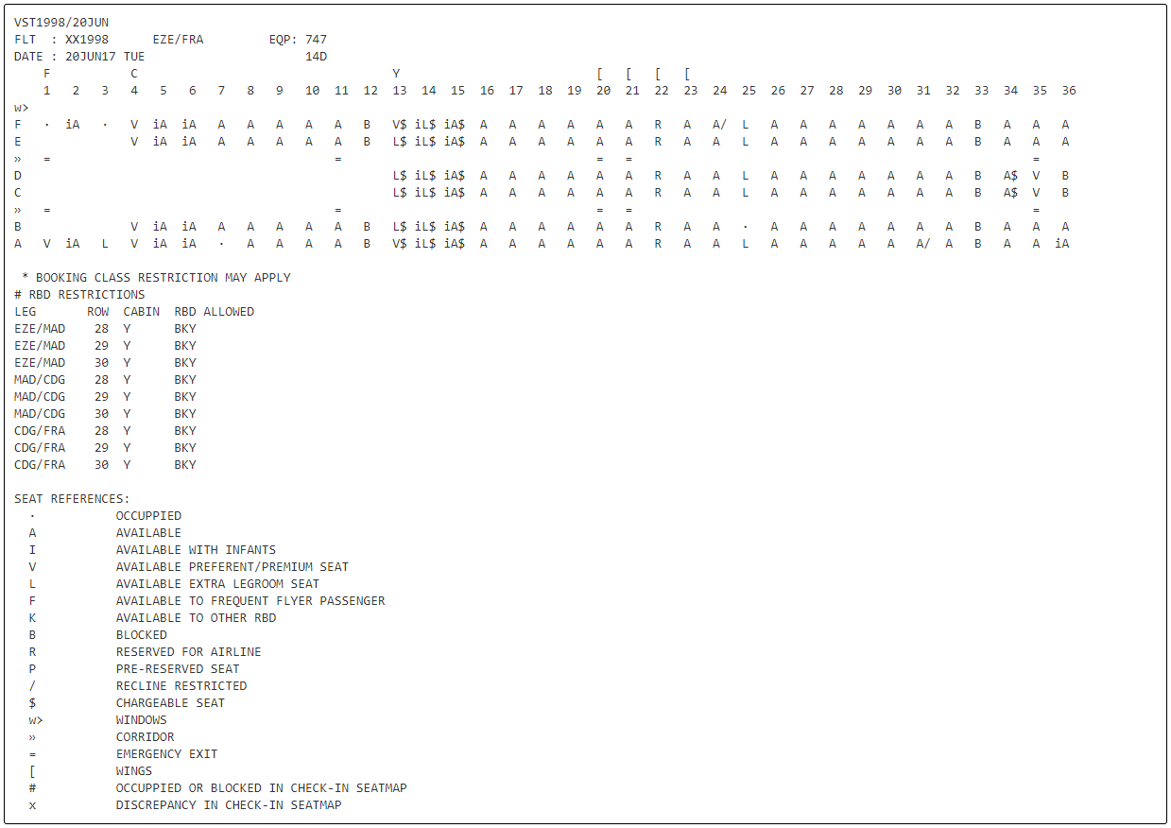

Descripción

FLT : XX1998 | Carrier y número de vuelo operador
EZE/FRA | Origen y destino correspondiente al Seat Map que se está mostrando
EQP: 747 | Equipo que opera el vuelo  Si hay cambio de equipo en ruta se mostrará CHG
DATE : 20JUN17 | Fecha de salida del vuelo
TUE | Día de salida del vuelo
14D | Días que faltan para la salida del vuelo
F C Y | Indicadores de cabinas según configuración del Seat Map/Equipo
* BOOKING CLASS RESTRICTION MAY APPLY | Restricciones por clase (RBD) podrían aplicar sobre el Seat Map  No se muestran en el dibujo del mapa de asientos
# RBD RESTRICTIONS | Detalle de las restricciones por RBD que aplican sobre el Seat Map por leg
LEG ROW CABIN RBD ALLOWED  EZE/MAD 28 Y BKY | Leg (EZE/MAD) Fila (28) Cabina (Y) y RBDs (B K Y)  En el leg EZE-MAD, la fila 28 de la cabina Y permite preasignación para clases B, K o Y únicamente  Para otras clases en el Seat Map Display se mostrará con la referencia K  Se mostrarán las restricciones por leg/tramo
SEAT REFERENCES: | Detalle de las referencias y la descripción

Visualización de asientos tomados (VST/SS)

Al agregar el indicador /SS al final del comando VST, se agregará información adicional referente a los asientos ocupados en cada tramo y segmento del vuelo seleccionado incluyendo los asientos preasignados (indicando PNR y pasajero), asientos tomados sin guardar cambios, discrepancias, asientos asignados en Check-In, asientos preasignados que fueron modificados en el momento del Check-In.

Este comando será de utilidad para el análisis de casos particulares y posibles errores o discrepancias entre los asientos ocupados y los disponibles.

El comando es el mismo, agregando /SS al final, y las consideraciones son las mismas.

VST<vuelo>/<fecha>(<origen><destino>)/SS

Nota
Si los comandos se ejecutan fuera del período comprendido en la configuración de JJPRS, se agregará en la respuesta un indicador para referencia de los agentes de la línea aérea: PRS NOT ENABLED - CHECK JJPRS

Ejemplo

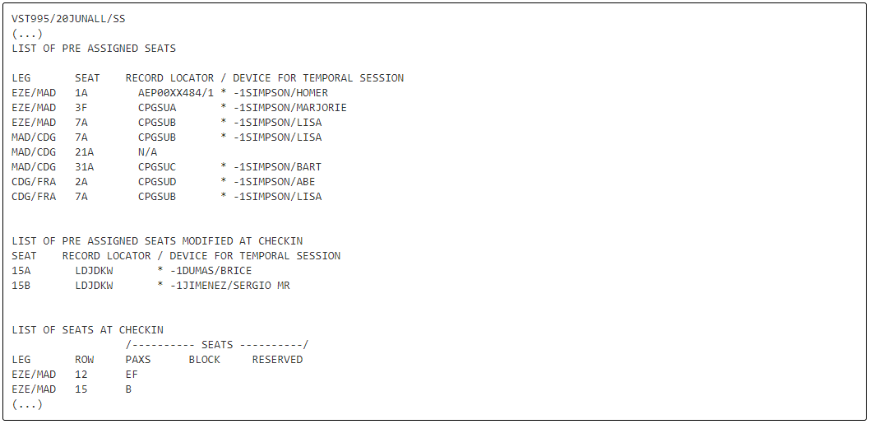

Descripción
LIST OF PRE ASSIGNED SEATS | Lista de asientos pre asignados a través del módulo de reservas, no chequeados  - LEG: tramo en el que el asiento está ocupado por pre-asignación  - SEAT: número de asiento ocupado por pre-asignación  - RECORD LOCATOR: código de PNR y apellido/nombre del pasajero que tiene el asiento asignado  - N/A: el asiento se muestra ocupado en Seat Map por un error de sincronización Contactar al HelpDesk  - DEVICE FOR TEMPORAL SESSION: terminal y apellido/nombre que tiene el asiento asignado sin guardar cambios en PNR  - Estos asientos son liberados automáticamente por el sistema si pasan 20 minutos sin guardar los cambios  - Los de esta lista pasan a Seats Modified at Checkin si los chequean y les cambian el asiento  - Los de esta lista pasan a Seats at Checkin después de chequeados
LIST OF PRE ASSIGNED SEATS MODIFIED AT CHECKIN | Lista de asientos pre asignados que luego fueron modificados al momento del check-in  - SEAT: número de asiento ocupado por pre-asignación y liberado por cambios en el check-in  - RECORD LOCATOR: código de PNR y apellido/nombre del pasajero que tiene el asiento asignado  - DEVICE FOR TEMPORAL SESSION: terminal y apellido/nombre que tiene el asiento asignado sin guardar cambios en PNR  - Los de la lista Pre Assigned Seats pasan a esta lista después de chequeados si les cambian el asiento
LIST OF SEATS AT CHECKIN | Lista de asientos ocupados o no disponibles en el Seat Map de check-in  - ROW: Fila afectada  - PAXS: Asientos ocupados por pasajeros en check-in  - BLOCK: Asientos bloqueados en Seat Map de check-in  - RESERVED: Asientos reservados para uso de la línea aérea en Seat Map de check-in  - Los de la lista Pre Assigned Seats pasan a esta lista después de chequeados

Discrepancias

En caso de detectar discrepancias entre los asientos disponibles y los asignados a través de estos comandos, la aerolínea deberá contactarse con nuestro departamento de soporte para el correspondiente análisis, ajuste y corrección de las mismas.

Reservas

Introducción

Al asignar asientos desde el módulo de reservas, se genera en el PNR un elemento SEAT con la información correspondiente a los asientos preasignados.

Estos asientos serán informados al momento del Check-In. Los pasajeros podrán ser aceptados automáticamente en los asientos preasignados o podrán modificarse al momento de la aceptación.

Si en el Check-In se modifican los asientos, los asientos preasingados serán liberados en el Seat Map pero los elementos SEAT de los PNRs se mantendrán sin alteraciones.

Despliegue de Seat Map

El Seat Map podrá desplegarse desde un PNR utilizando el siguiente comando básico:

4G<segmento>*

La respuesta mostrará el Seat Map correspondiente según las siguientes consideraciones:
- Segmento seleccionado
- Cabina reservada
- Clase reservada
- Asientos disponibles para la preasignación

Seat Map extendido (Sin filtros)

Agregando un segundo asterisco al despliegue del Seat Map por segmento, se podrá visualizar el Seat Map correspondiente sin las consideraciones anteriores.

4G<segmento>**

En la respuesta, se mostrará el Seat Map completo, incluyendo:
- Todas las cabinas
- Independientemente de la clase reservada
- Asientos bloqueados y reservados se muestran con su indicador correspondiente (en lugar de ocupados)
- Se incluyen detalles de las restircciones de RBD del Seat Map si existieran (# RBD RESTRICTIONS)

Seat Map por vuelo

Indicando el vuelo, la fecha y, opcionalmente, la ruta del vuelo en el comando 4G será posible desplegar el Seat Map completo a modo informativo.

4G*<vuelo>/<fecha>(<origen><destino>)

Diferencias entre Seat Map de Preasignación y Check-In

Antes de inicializar el Check-In, se ofrecerán para preasginación todos los asientos que se hayan configurado como disponibles/preasignables en KPRS.

A partir del momento en que se inicializa el vuelo en el Check-In, los asientos que podrán ofrecerse para preasignación serán solamente aquellos que existan en ambos Seat Maps y en las mismas cabinas.

Los asientos que estén configurados en el Seat Map de preasignación pero no existan en el Seat Map de Check-In o existan pero en una cabina diferente, ya no podrán preasignarse.

Estos asientos se mostrarán como ocupados (.) en el despliegue común de Seat Map (4G*) y con el indicador de discrepancia con el Seat Map de Check-In (x) en el despliegue extendido (4G**) y de CRC (VST).

Ejemplos:
- Seat Map de Reservas para un segmento en Economy - Antes de inicializar el vuelo en Check-In
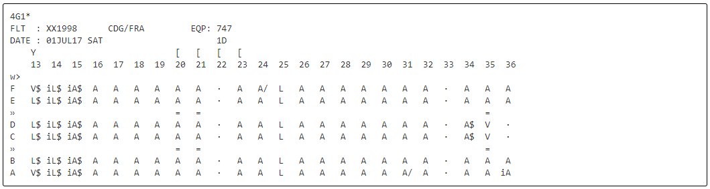

- Seat Map de Check-In
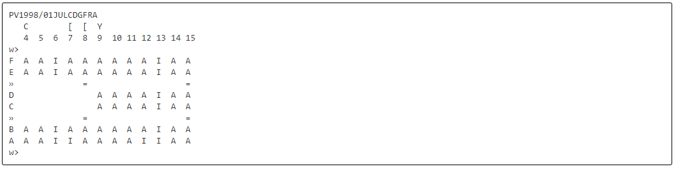

- Seat Map de Reservas - muestra sólo los asientos que coinciden en la cabina entre ambos Seat Maps

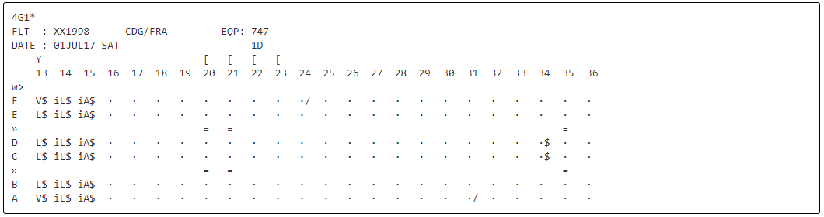

- Seat Map de Reservas detallado - se muestra el indicador de asientos con discrepancia y si ya estaban ocupados o sus características

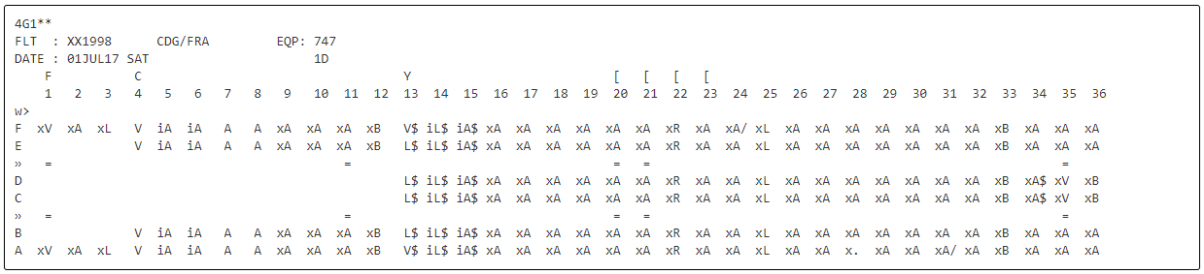

- Seat Map de CRC - incluye el detalle de asientos con discrepancia y previamente ocupados

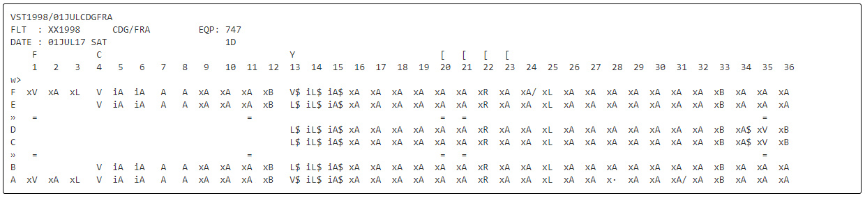

Preasignación de asientos

Desde el PNR se podrán asignar asientos a los diferentes pasajeros a través del comando 4G.

El asiento podrá elegirse durante la creación del PNR o como modificación del mismo.

Sólo podrán preasignarse asientos si el status del segmento en el itinerario es confirmado (SS o HK).

No se permitirá la preasignación si el segmento está en otro status, por ejemplo, lista de espera (HL). Si se intenta desplegar un Seat Map o preasignar un asiento a un segmento no confirmado, el sistema responderá con el mensaje de error CHECK ITIN STATUS.

Preasignación de asiento específico

El comando básico para seleccionar un asiento es el siguiente:

4G<segmento>/<asiento>

Ejemplo:
S2 - 14E HK ---> GARCIA/ANDREA
* AISLE SEAT * CHARGEABLE SEAT * EXTRA LEGROOM SEAT
TIME LIMIT SET SEAT ASSIGMENT AEP 1240/13JUL2017

Descripción:
S2 | Segmento en el PNR en el que se preasigna asiento
14E | Asiento preasignado
GARCIA/A... | Apellido y nombre del pasajero al que se preasigna asiento
AISLE SEAT | Detalle de las características del asiento preasignado (pasillo, con costo, con extra espacio)
CHARGEABLE SEAT
EXTRA LEGROOM SEAT
TIME LIMIT SET... | Tiempo límite para el pago y emisión del EMD en caso de asientos con cargo

Preasignación de asiento específico para todos los pasajeros

Cuando en el PNR hay más de un pasajero reservado, se pueden asignar todos los asientos en un solo comando.

4G<segmento>/<asiento><asiento><asiento>...

Ejemplo:
4G1/1AF2F
S1 - 1A HK ---> CHAPPOTTIN/DIANEL
* EMERGENCY EXIT * PREFERENT/PREMIUM SEAT * WINDOW SEAT
S1 - 1F HK ---> TARCZEWSKI/JON
* EMERGENCY EXIT * PREFERENT/PREMIUM SEAT * WINDOW SEAT
S1 - 2F HK ---> LEON ROSALES/JUAN JOSE
* WINDOW SEAT

Consideraciones
- El sistema asignará los asientos indicados a los pasajeros dentro del PNR según el orden en que se ingresen
  - El primer asiento al primer pasajero, el segundo asiento al segundo pasajero, etc
- Se deberán indicar tantos asientos como pasajeros adultos y menores (CHD) haya en el PNR
  - Si se indica una cantidad diferente de asientos, el sistema responderá con el error CHECK PAX - SEAT
- Si en el PNR hay un adulto viajando con un infante, el asiento que corresponda a ese adulto deberá permitir infantes
  - Si el asiento correspondiente a ese adulto no permite infantes, el sistema asignará los asientos a los demás pasajeros y rechazará el asiento del adulto con infante asociado mostrando el status UC y el mensaje SEAT DOES NOT EXIST ON SEAT MAP OR CABIN OR DOES NOT ALLOW INFANTS

Preasignación de asiento específico para cada pasajero

Agregando *P<pax> al final del comando, será posible indicar qué asiento se asignará a cada pasajero dentro del PNR. Con esta opción se deberá asignar un asiento a la vez.

4G<segmento>/<asiento>*P<pax>

Ejemplo:
4G1/18B*P2
S1 - 18B HK ---> HOLVOET/CHRISTOPHE MR
* AISLE SEAT

Si en el mismo PNR hay más de un pasajero y no se indica el pasajero correspondiente con *P, el sistema mostrará el error CHECK PAX - SEAT.

En estos casos, se deberán ingresar tantos asientos como pasajeros adultos y child haya en el PNR y el sistema los asignará en el orden en que son ingresados, o indicar qué asiento se asignará a cada pasajero con *P.

Preasignación de asiento específico para todos los segmentos del PNR

Omitiendo el segmento en el comando, el sistema asignará el mismo número de asiento elegido para todos los segmentos en el PNR.

4G/<asiento>

Ejemplo:
4G/26ABC
S1 - 26A HK ---> RAMIREZ NOBILE/ANDREA PAOLA
* WINDOW SEAT
S1 - 26B HK ---> FILLON/DOMINIQUE MR
* AISLE SEAT
S1 - 26C HK ---> APONTE/GABRIELA MSS
* AISLE SEAT
S2 - 26A HK ---> RAMIREZ NOBILE/ANDREA PAOLA
* WINDOW SEAT
S2 - 26B HK ---> FILLON/DOMINIQUE MR
* AISLE SEAT
S2 - 26C HK ---> APONTE/GABRIELA MSS
* AISLE SEAT

Si alguno de los segmentos no tuviera el asiento elegido disponible, el sistema confirmará los asientos correctamente preasignados y responderá con el status UC en la línea correspondiente y el mensaje OCCUPIED SEAT.

4G1/23AB
S1 - 23A UC ---> VIAGGIO/GIUSEPPE
OCCUPIED SEAT
S1 - 23B HK ---> DELAUNAY/RAYMONDE
* AISLE SEAT

Preasignación de asiento específico para todos los segmentos del PNR para cada pasajero

Agregando el indicador *P<pax> se podrá asignar a un pasajero específico, el mismo número de asiento, para todos los segmentos del PNR.

4G/<asiento>*P<pax>

Ejemplo:
4G/29B*P3
S1 - 29B HK ---> PEREZ/OSCAR
* AISLE SEAT
S2 - 29B HK ---> PEREZ/OSCAR
* AISLE SEAT

Posibles Errores y Respuestas

Al momento de asignar asientos sobre los PNRs, el sistema podrá mostrar diferentes respuestas o mensajes de error que se describen a continuación.

Los asientos se pueden responder con dos status:
HK | Confirmado el asiento solicitado  Al confirmarse, se incluye en la respuesta las características del asiento preasignado
UC | Imposible confirmar el asiento solicitado  Al rechazarse, se incluye en la respuesta el motivo del rechazo

Respuestas

Cuando la respuesta es positiva, se incluirá el status HK (confirmado) y la lista de características del asiento asignado.

Ejemplo:
4G1/13A*P1
S1 - 13A HK ---> GONZALEZ/DEMETRIO
* CHARGEABLE SEAT * EXTRA LEGROOM SEAT * PREFERENT/PREMIUM SEAT * WINDOW SEAT
TIME LIMIT SET SEAT ASSIGNMENT AEP 0230/19MAY2017

Descripción:
S1 | Segmento del itinerario afectado
13A HK | Asiento confirmado
GONZALEZ/D... | Pasajero al que se le preasigna el asiento
CHARGEABLE SEAT | Asiento con costo (indicador $ en Seat Map)
EXTRA LEGROOM SEAT | Asiento con extra leg room (indicador L en Seat Map)
PREFERNT/PREMIUM SEAT | Asiento preferente (indicador V en Seat Map)
WINDOW SEAT | Asiento en ventanilla
TIME LIMIT... | Tiempo límite para la emisión del EMD (por el costo) 0230/19MAY hora local AEP

Al solicitar múltiples asientos en un sólo comando, puede presentarse el caso que algunos asientos puedan confirmarse (status HK) y otros, no (status UC).

4G/26CDE
S1 - 26C UC ---> SOTO/VIRGILIO
OCCUPIED SEAT
S1 - 26D HK ---> RAMON/JUAN
* AISLE SEAT
S1 - 26E HK ---> PEREZ/OSCAR
* AISLE SEAT
S2 - 26C UC ---> SOTO/VIRGILIO
OCCUPIED SEAT
S2 - 26D HK ---> RAMON/JUAN
* AISLE SEAT
S2 - 26E HK ---> PEREZ/OSCAR
* AISLE SEAT

Errores

El sistema responderá con status UC aquellos asientos que no puedan ser asignados al pasajero seleccionado.

El status UC se mostrará acompañado de diferentes mensajes de error según la situación.

SEAT DOES NOT EXIST ON SEAT MAP OR CABIN OR DOES NOT ALLOW INFANTS  ASIENTO NO EXISTE EN SEAT MAP O EN CABINA O NO PERMITE INFANTES | El asiento pertenece a otra cabina  El asiento no permite infantes y el PAX tiene INF asociado (referencia i en Seat Map)
SEAT UNAVAILABLE FOR PRE ASSIGNMENT  ASIENTO NO DISPONIBLE PARA PRE ASIGNACION | El asiento no permite ser asignado a la clase de reserva actual (referencia K en Seat Map)  El asiento no permite ser asignado por mostrarse ocupado por bloqueado o reservado  El asiento no existe  El asiento pertenece a una cabina diferente
OCCUPIED SEAT  ASIENTO OCUPADO | El asiento ya fue asignado a otro PAX, está ocupado (referencia . en Seat Map)
CHECK SEAT | El asiento asignado es incorrecto
PAX NOT FOUND | Se está asignando asiento a un *P que no se encuentra en el PNR o es infante
INVALID - DATA ALREADY EXISTS | Se está asignando asiento a un *P que ya tiene asiento asignado para ese segmento
CHECK ITIN STATUS | El segmento seleccionado en 4G<segmento> no es válido o no está confirmado (SS/HK)
CHECK PAX - SEAT | Falta indicar el PAX en el PNR al que se le asigna el asiento (comando 4G<segmento>/<asiento>*P<pax>)
NOT ALLOWED - PRS NOT ENABLED | El vuelo para el que se intenta preasingar asiento o desplegar seat map se encuentra fuera de las fechas/horas configuradas en los parámetros de JJPRS

Preasignación de asientos en el PNR

En el PNR se podrán visualizar los asientos que se encuentre preasignados en el sector SEAT del PNR. Cada uno de los elementos SEAT se listarán debajo del título indicando status, segmento, pasajero y número de asiento preasignado.

Ejemplo:
RP/AEP00XX4 - LINEAS AEREAS XX
1.1SOLIS/NELLY *CHD »PP76175583
2.1AVILA/JUANA MRS »PP 13441525
3.1AVILA/JUANITA *INFOA »PP1132
1 XX995 C 20JUN TU EZEMAD HK2 2300 1200+1
2 XX996 W 27JUN TU MADEZE HK2 0100 1900
3 XX997 F 04JUL TU EZECOR HK2 1800 1900
TKT/TIME LIMIT
1 TKT/OK
CONTACTS
1-AEP 999 AUTO PNR GEN V.1
SEAT
1. SEAT XX HK1 EZEMAD0995C20JUN-1SOLIS/NELLY.6E
2. SEAT XX HK1 EZEMAD0995C20JUN-1AVILA/JUANA MRS.6F
3/xSEAT XX HK1 MADEZE0996W27JUN-1SOLIS/NELLY.14A
4/xSEAT XX HK1 MADEZE0996W27JUN-1AVILA/JUANA MRS.14B
5. SEAT XX HK1 EZECOR0997F04JUL-1SOLIS/NELLY.2A
6. SEAT XX HK1 EZECOR0997F04JUL-1AVILA/JUANA MRS.2F
RECEIVED FROM - PAX
AEP.KIUHELPLL 1925/22MAY17 *DVAZKR –H

Descripción:
SEAT | Título del campo e indicador de cada elemento
/x | Indicador de que el elemento SEAT tiene tiempo límite para la emisión del EMD correspondiente  - /x indica que tiene vencimiento  - /i indica que ya tiene EMD emitido
XX | Código del carrier
HK1 | Status y cantidad de elementos
EZEMAD0995C20JUN | Datos del segmento: ruta, número de vuelo, clase, fecha
-1SOLIS/NELLY | Apellido y nombre del pasajero con el asiento preasignado
.6E | Asiento preasignado

Detalles de los asientos preasignados

Con el comando *B se podrán visualizar solamente los campos SEAT del PNR que se encuentra desplegado adicionando los detalles como costo y vencimiento de los que incluyen el indicador /x.

Ejemplo:
*B
SEAT
1. SEAT XX HK1 EZEMAD0995C20JUN-1SOLIS/NELLY.6E
2. SEAT XX HK1 EZEMAD0995C20JUN-1AVILA/JUANA MRS.6F
3/xSEAT XX HK1 MADEZE0996W27JUN-1SOLIS/NELLY.14A
TIME LIMIT SET SEAT ASSIGMENT AEP 0505/23MAY2017
4/xSEAT XX HK1 MADEZE0996W27JUN-1AVILA/JUANA MRS.14B
TIME LIMIT SET SEAT ASSIGMENT AEP 0505/23MAY2017
5. SEAT XX HK1 EZECOR0997F04JUL-1SOLIS/NELLY.2A
6. SEAT XX HK1 EZECOR0997F04JUL-1AVILA/JUANA MRS.2F

Cancelación de asientos preasignados

Una vez asignados los asientos, se muestran en el PNR dentro del campo específico SEAT. Este campo tiene el mismo funcionamiento que los SSR en general y su indicador es 4G.

Para cancelar un asiento ya asignado se deberá utilizar el siguiente comando:

4G<item>ø

Ejemplo:
4G3ø
OK

Descripción:
4G | Comando fijo para preasignación
3 | Item dentro del campo SEAT del PNR
ø | Change (Tecla Tab) - indicador de eliminar

Es importante recalcar que en este caso, después del 4G no se indica el número de segmento del PNR sino el número de item dentro del campo SEAT.

RP/AEP00XX4 - LINEAS AEREAS XX
1.1MARTIN SMITH/JOSE »PP 92752839
1 XX995 Y 20JUN TU EZEMAD HK1 2300 1200+1
TKT/TIME LIMIT
1 TKT/OK
CONTACTS
1-AEP 999 AUTO PNR GEN V.1
SEAT
1. SEAT XX HK1 EZEMAD0995Y20JUN-1MARTIN SMITH/JOSE.21E
RECEIVED FROM - PAX
AEP.KIUHELPLL 2016/22MAY17 *KOFGIE

4G1ø
OK

ER
RP/AEP00XX4 - LINEAS AEREAS XX
1.1MARTIN SMITH/JOSE »PP 92752839
1 XX995 Y 20JUN TU EZEMAD HK1 2300 1200+1
TKT/TIME LIMIT
1 TKT/OK
CONTACTS
1-AEP 999 AUTO PNR GEN V.1
RECEIVED FROM - PAX
AEP.KIUHELPLL 2016/22MAY17 *KOFGIE -H

*H
-- HISTORY *KOFGIE --
XST SEAT XX HK1 EZEMAD0995Y20JUN-1MARTIN SMITH/JOSE.21E
AEP.AEPXX-LL 2015/22MAY17

Historia del PNR

En la historia del PNR, con *H, se podrán visualizar los cambios efectuados sobre los asientos en el campo SEAT con los siguientes indicadores:

AST | Add Seat information
XST | Cancel Seat Information

Ejemplo:
*H
XST SEAT XX HK1 EZEMAD0995C20JUN-1AVILA/JUANA MRS.6A
XST SEAT XX HK1 EZEMAD0995C20JUN-1LIMACHI/JUAN MR.8B
XST SEAT XX HK1 EZEMAD0995C20JUN-1MAGALLANES/JORGE MR.7B
XST SEAT XX HK1 EZEMAD0995C20JUN-1MORALES/RAQUEL.7A
XST SEAT XX HK1 EZEMAD0995C20JUN-1SOLIS/NELLY.8A
AEP.AEPXX-LL 1954/22MAY17
AST SEAT XX HK1 EZEMAD0995C20JUN-1AVILA/JUANA MRS.6F
AST SEAT XX HK1 EZEMAD0995C20JUN-1SOLIS/NELLY.6E
AST SEAT XX HK1 EZEMAD0995F04JUL-1AVILA/JUANA MRS.2F
AST SEAT XX HK1 EZEMAD0995F04JUL-1SOLIS/NELLY.2A
AST SEAT XX HK1 MADEZE0996W27JUN-1AVILA/JUANA MRS.14B
AST SEAT XX HK1 MADEZE0996W27JUN-1SOLIS/NELLY.14A
AEP.AEPXX-LL 2005/22MAY17

Lista de asientos preasignados (LS)

Este listado mostrará la lista de pasajeros que tengan número de asiento preasignado en su PNR.

LS<vuelo>/<fecha>(<origen><destino>)

- Consideraciones
Sin origen/destino | Lista de asientos preasignados en cada uno de los segmentos del vuelo
ALL
Con origen | Lista de asientos preasignados en el cada uno de los segmentos que inician en ese origen
Con origen/destino | Lista de asientos preasignados en el segmento indicado

Ejemplo:
LS1998/21JUN
FLT:XX1998 ALL WED 21JUN17 8D
EZE-MAD
SEAT 3
EZE-CDG
SEAT 3
EZE-FRA
SEAT 3
MAD-CDG
SEAT 3
MAD-FRA
SEAT 3
CDG-FRA
SEAT 5
LIST OF PRE ASSIGNED SEATS
CL CODE ST NAME ST SEAT
EZE-MAD
1 C TFJGVX HK EZEMAD/BUSINESS HK1 7A
2 Y ZPPCCZ HK EZEMAD/ECO HK1 21D
3 F BCMDTE HK EZEMAD/FIRST HK1 3A
EZE-CDG
1 V NJKQYN HK EZECDG/BUSINESS HK1 10B
2 Y WAGWFL HK EZECDG/ECO HK1 29C
3 P EVQJCE HK EZECDG/FIRST HK1 1A
EZE-FRA
1 M PVHDAR HK EZEFRA/BUSINESS HK1 8E
2 W QYLMMC HK EZEFRA/ECO HK1 24F
3 F NDLVMU HK EZEFRA/FIRST HK1 3F
MAD-CDG
1 C HFTLRX HK MADCDG/BUSINESS HK1 4F
2 W YPUYIZ HK MADCDG/ECO HK1 36A
3 Z CTEJXC HK MADCDG/FIRST HK1 2F
MAD-FRA
1 M HRSZEI HK MADFRA/BUSINESS HK1 5E
2 Y ONJOII HK MADFRA/ECO HK1 15F
3 Z PMJRMT HK MADFRA/FIRST HK1 1F
CDG-FRA
1 M IJOZPH HK CDGFRA/BUSINESS HK1 7F
2 W BIHYPA HK CDGFRA/ECO HK1 16C
3 F RVMWHZ HK CDGFRA/FIRST HK1 2A
4 Y DNUVKX HK MOLLINEDO/PAOLA MRS HK1 15A
5 Y WASDKU HK PALACIOS LOPEZ/ALEXANDER MR HK1 27D

--------------------------------------------- KIUHELPLL 13JUN17/1703Z

Descripción:
FLT : XX1998 | Carrier y número de vuelo operador
ALL | Origen y destino correspondiente al listado que se está desplegando
WED | Día de salida del vuelo
21JUN17 | Fecha de salida del vuelo
8D | Días que faltan para la salida del vuelo
EZE-MAD | Primer segmento del vuelo
SEAT 3 | Contador total de asientos en el segmento indicado
LIST OF PRE ASSIGNED SEATS | Detalle de los asientos preasignados en cada segmento
EZE-MAD | Segmento que se detalla a continuación
CL | Clase de la reserva
CODE | Código de PNR
ST | Status del itinerario
NAME | Apellido y nombre del pasajero con asiento preasignado
ST | Status del elemento SEAT
SEAT | Número de asiento preasignado

La información de asientos preasignados también podrá visualizarse en el listado completo de SSRs que se puede recuperar a través del comando LSR<vuelo>/<fecha> y que permite filtros por categoría de SSR (/CT<categoria>) o por SSR específico (/SR<ssr>).

Liberación de asientos preasignados

Los asientos serán mostrados como ocupados (.) en el mismo momento en que son asignados con el comando 4G<segmento>/<asiento>.

La liberación de los asientos se producirá en los siguientes escenarios:
Liberación automática | 20 minutos después de tomado el asiento, si no se guardan los cambios en el PNR, el sistema liberará el asiento automáticamente
Cancelación del segmento | Al cancelar el segmento que tiene el asiento preasignado, se liberará el asiento en el Seat Map | X<segmento>  ER
Cancelación del asiento | Al cancelar el elemento SEAT específico y guardar los cambios, se liberará el asiento en el Seat Map | 4G<item>ø  ER
Cancelación del pasajero | Al cancelar el pasajero (reducción de PNR) y guardar los cambios, se liberará el asiento en el Seat Map | -<pax>ø  ER
Ignorar cambios | Al tomar el asiento e ignorar los cambios antes de guardarlos, se liberará el asiento | IG

Web Services

La opción para despliegue de Seat Maps y preasignación de asientos estará disponible a través de los métodos de WebServices correspondientes que serán tratados por el departamento de WebServices.

Lista de comandos
Item | Comando | Descripción | Ejemplo
Lista | LS<vuelo>/<fecha>(<origen><destino>) | Listado de asientos reservados desde preasignación | LS1234/20MAY
Despliegue | 4G<segmento>* | Despliega el Seat Map disponible para el segmento elegido | 4G1*
 | 4G<segmento>** | Despliega el Set Map completo para el segmento elegido | 4G1**
 | 4G<segmento>**P<pax> | Despliega el Seat Map disponible para el segmento y pax elegido | 4G2**P3
 | 4G*<vuelo>/<fecha>(<origen><destino>) | Despliega el Set Map completo para el segmento elegido | 4G*88/20JUNMVDBRC
Asignación | 4G<segmento>/<asiento> | Asigna el asiento seleccionado | 4G1/1A  4G3/1ABC
 | 4G/<asiento> | Asigna los mismos asientos para todos los segmentos | 4G/1A2B
 | 4G<segmento>/<asiento>*P<pax> | Asigna el asiento seleccionado al pasajero seleccionado | 4G/12A*P3
Eliminar | 4G<item>ø | Elimina el elemento Seat seleccionado del PNR | 4G3ø

Schedule Change

Introducción

Al crear o modificar un Seat Map, cuyo ID de equipo de KASAT ya se encuentra asignado a por lo menos un vuelo, los cambios no serán reflejados inmediatamente, sino que se deberá proceder con un cambio de equipo a través del módulo de Schedule.

Al reacomodar pasajeros o aplicar un cambio de equipo, el sistema procederá con la reacomodación de asientos preasignados de acuerdo a lo descripto en este instructivo.

Creación o modificación de Seat Map

Cuando el equipo cuente con un Seat Map relacionado, se permitirá la reasignación del mismo número de equipo, opción que normalmente está inhibida por sistema. De esta forma, los vuelos asociados al item de Schedule que se está modificando, reflejarán la actualización en los Seat Maps correspondientes.

Los asientos que se encuentren ya preasignados, se volverán a asignar a los mismos pasajeros. Si no se pudiera asignar el mismo asiento, se deberá proceder a la reacomodación manual y al trabajo de la queue 55 de la ciudad HDQ y la ciudad del PNR si correspondiese.

Reasignación del mismo equipo

El comando para el cambio de equipo a través del módulo de Schedule es el siguiente:

KSL<leg>EQP<id equipo>

El detalle se encuentra explicado en el manual de Carga de Vuelos, pero se deberán seguir los pasos habituales, aplicando el cambio para cada leg o tramo según corresponda.

1 | KA*<vuelo> | Desplegar el vuelo en Schedule | KA*1234
2 | KS.<item> | Recuperar el item de Schedule | KS.2
3 | KSGMODIFY | Protección de PNRs | KSGMODIFY
4 | KSL<leg>EQP<id equipo> | Cambio de equipo según id de KASAT | KSL1EQP808
5 | KSAVE | Guardar cambios | KSAVE

Normalmente, el sistema no permite realizar un cambio de equipo reasignando el mismo equipo que se encuentra en uso. La excepción es cuando el equipo que se está reasignando tiene un Seat Map relacionado a través del módulo KPRS.

Si el equipo o el item de Schedule no tienen ningún Seat Map asociado, al intentar asignar el mismo equipo, el sistema responderá con el siguiente error:

INVALID - CONFIGURATION ALREADY EXISTS

Si el equipo y/o el vuelo en el que se está trabajando tiene un Seat Map asociado, el sistema permitirá la reasignación del mismo número de equipo (id de KASAT) de manera que se actualicen los datos del Seat Map según corresponda.

Posibles escenarios

Se deberá tomar esta acción de reasignar el mismo equipo en los siguientes escenarios:
- Creación de un Seat Map cuando el equipo (KASAT) ya se encuentra activo en al menos un vuelo
  - Se deberá reasignar el mismo equipo al vuelo creado antes del Seat Map para que ese vuelo permita preasignación de asientos con el Seat Map recientemente creado
- Modificación de un Seat Map que ya se encuentra asociado a al menos un vuelo
  - Se deberá reasignar el mismo equipo al vuelo que ya tiene el Seat Map en uso de manera que los cambios realizados a través del módulo KPRS se visualicen en la preasignación de asientos
- Eliminación de un Seat Map que ya se encuentra asociado a al menos un vuelo
  - Se deberá reasignar el mismo equipo al vuelo que tiene el Seat Map en uso de manera que se aplique la eliminación del Seat Map correspondiente en la preasignación de asientos

Reacomodación de asientos

Al realizar un cambio de equipo, incluso cuando se reasigne el mismo equipo para aplicar posibles cambios en el Seat Map, el sistema procederá al proceso de reacomodación de asientos preasignados.

Este proceso puede derivar en dos escenarios:
- Asiento preasignado disponible en el nuevo Seat Map
  - Los asientos que se encuentren ya preasignados, se volverán a asignar a los mismos pasajeros
- Asiento preasingado no disponible en el nuevo Seat Map
  - En casos de diferencias en los asientos del Seat Map que se encuentre en uso y el que se esté modificando o agregando, se procederá a una cancelación de los elementos SEAT cambiando el status a UN, y se encolarán los PNRs a la queue definida (55 de la ciudad del PNR y de HDQ) para su reacomodación manual.

Asiento preasignado disponible en nuevo Seat Map

Cuando los asientos que se encontraban preasignados antes del cambio de equipo se encuentren disponibles en el nuevo Seat Map asociado al vuelo, el sistema procederá a la reacomodación automática de estos pasajeros al mismo asiento que tenían ya preasignado.

Consideraciones
- INFANTES
  - Es importante recalcar que el sistema no analizará si el asiento en el nuevo Seat Map permite o no infantes.
  - Esto significa que el sistema no tomará en cuenta si un asiento permite infantes en el nuevo Seat Map; si previamente estaba asignado a un adulto con infante, se reacomodará al adulto con el infante en el mismo número de asiento.
- CAMBIOS CLASE/CABINA
  - Si el Seat Map original tenía clases y/o cabinas diferentes a las del nuevo Seat Map, el agente deberá proceder con la reacomodación de pasajeros completa, indicando de qué clase a qué clase pasan y asignando el asiento manualmente si aplicara.

Asiento preasignado no disponible en nuevo Seat Map

Cuando solo se cambia el equipo y el asiento preasignado no está disponible en el nuevo Seat Map, ya sea porque el asiento no existe, está bloqueado o reservado, el sistema aplicará el proceso para reacomodación manual de los asientos:

- Se cancelará el elemento SEAT del PNR cambiando su status a UN
- Se encolará el PNR a la queue 55 de HDQ y de la ciudad del PNR (SEAT - SCHEDULE CHANGE - NEEDS MANUAL REAC)

Para la reacomodación manual, se deberá simplemente proceder con la cancelación de los elementos SEAT con status UN y a la asignación de los nuevos asientos con los comandos de preasignación en reservas 4G.

En el PNR se podrán ver los elementos SEAT con status UN (no disponibles):

SEAT
1. SEAT XX UN1 MVDROS0999Y20JUL-1DELGADO MARTINEZ/LEONARDO.2A
2. SEAT XX UN1 MVDROS0999Y20JUL-1FLORES/ANDRES MR.2B
3. SEAT XX UN1 MVDROS0999Y20JUL-1POLANCO/TOMASA MRS.2E

Asimismo, se mostrará el detalle también en la historia del PNR como resultado de un Schedule Change (SC):

*H
-- HISTORY *TJHIXF --
AST SEAT XX UN1 MVDROS999Y20JUL-1DELGADO MARTINEZ/LEONARDO2A
XST SEAT XX HK1 MVDROS999Y20JUL-1DELGADO MARTINEZ/LEONARDO2A
AST SEAT XX UN1 MVDROS999Y20JUL-1FLORES/ANDRES MR2B
XST SEAT XX HK1 MVDROS999Y20JUL-1FLORES/ANDRES MR2B
AST SEAT XX UN1 MVDROS999Y20JUL-1POLANCO/TOMASA MRS2E
XST SEAT XX HK1 MVDROS999Y20JUL-1POLANCO/TOMASA MRS2E
SYS-SC 1824/27JUN17

Nota
Si en el proceso de Schedule Change, también se ve afectado el itinerario del PNR, el mismo será encolado a la queue 55 para la reacomodación del asiento y a la queue 30 para la reacomodación del itinerario según corresponda.

Queue 55

La queue 55 de HDQ será la que reciba el encolamiento de todos los PNRs que requieran reacomodación manual de asientos.

Los PNRs también se enviarán a la queue 55 de la ciudad del PNR siempre que se trate de PNRs de KIU (no externos).

La queue 55, SEAT - SCHEDULE CHANGE - NEEDS MANUAL REAC, se encuentra subdividida en categorías para la organización de los PNRs encolados según la cantidad de días que haya entre el cambio de schedule y la salida del vuelo.

55 : 1 0 SEAT - SCHEDULE CHANGE - NEEDS MANUAL REAC * FLT 0 TO 2 DAYS FROM CHANGE
5 0 SEAT - SCHEDULE CHANGE - NEEDS MANUAL REAC * FLT 3 TO 5 DAYS FROM CHANGE
10 0 SEAT - SCHEDULE CHANGE - NEEDS MANUAL REAC * FLT 6 TO 15 DAYS FROM CHANGE
20 2 SEAT - SCHEDULE CHANGE - NEEDS MANUAL REAC * FLT 16 TO 30 DAYS FROM CHANGE
50 0 SEAT - SCHEDULE CHANGE - NEEDS MANUAL REAC * FLT 31 DAYS FROM CHANGE
99 0 SEAT - SCHEDULE CHANGE - NEEDS MANUAL REAC * UNDEFINED

El uso de esta queue y las categorías es el uso habitual con Q/<queue>C<categoría>, por ejemplo, acceso a la Queue 55 de la ciudad AEP, categoría 20:

Q/AEP55C20
**************
SEAT - SCHEDULE CHANGE - NEEDS MANUAL REAC * FLT 16 TO 30 DAYS FROM CHANGE
****************
RP/AEP00XX4 - LINEAS AEREAS XX
1.1DELGADO MARTINEZ/LEONARDO »PP 24113216
2.1FLORES/ANDRES MR »PP 42746187
3.1POLANCO/TOMASA MRS »PP 61379159
1 XX999 Y 20JUL TH MVDROS HK3 0800 1300
TKT/TIME LIMIT
1 TKT/OK
CONTACTS
1-AEP 999 AUTO PNR GEN V.1
SEAT
1. SEAT XX UN1 MVDROS0999Y20JUL-1DELGADO MARTINEZ/LEONARDO.2A
2. SEAT XX UN1 MVDROS0999Y20JUL-1FLORES/ANDRES MR.2B
3. SEAT XX UN1 MVDROS0999Y20JUL-1POLANCO/TOMASA MRS.2E
RECEIVED FROM - PNRGEN
AEP.KIUHELPLL 1823/27JUN17 *TJHIXF –H

Adicionalmente, cuando un PNR se encuentra efectivamente en la queue 55 se podrá observar desde el PNR con *QA:

*QA
ACTIVE QUEUES FOR: OFQNGH
30-AEP C5 : SCHEDULE CHANGE * FLT 3 TO 5 DAYS FROM CHANGE
55-AEP C5 : SEAT - SCHEDULE CHANGE - NEEDS MANUAL REAC * FLT 3 TO 5 DAYS FROM CHANGE
55-HDQ C5 : SEAT - SCHEDULE CHANGE - NEEDS MANUAL REAC * FLT 3 TO 5 DAYS FROM CHANGE
62-HDQ : 7T - HOST

Y si el PNR es removido de la queue, se podrá observar en la historia correspondiente:

*QH
-- REMOVE QUEUE HISTORY *
AEP55 C20 KIUHELPLL 27JUN17/2047Z

Reacomodación de pasajeros

En caso de reacomodación de pasajeros, por ejemplo, cancelación de un vuelo y reacomodación de pasajeros a través del módulo de Schedule, el sistema procederá con la actualización de todos los elementos SEAT a status UN y el encolamiento de los PNRs para el procesamiento manual de los asientos preasignados.

Check-In

Introducción

Los Seat Maps que se utilizan en el módulo de check-in mantienen su funcionamiento actual y la convivencia entre ambos Seat Maps es sincrónica a partir del momento en que se inicializa el vuelo en el check-in, ya sea automática o manualmente.

Al asignar asientos desde el módulo de reservas, se genera en el PNR un elemento SEAT con la información correspondiente a los asientos preasignados.

Estos asientos serán informados y tomados al momento del check-in.
Si en el check-in se modifican los asientos, los preasingados serán liberados en el Seat Map pero los elementos SEAT de los PNRs se mantendrán sin alteraciones.

Funcionamiento

Los Seat Maps utilizados para la preasignación de asientos en reservas serán creados y administrados por la línea aérea directamente a través del módulo de Schedule, con los comandos KPRS definidos en el instructivo correspondiente.

Los Seat Maps utlizados para la asignación de asientos en check-in deberán ser solicitados a KIU para su creación, y administrados y asociados a las matrículas correspondientes tal como hasta ahora.
Es importante que en la creación de ambos Seat Maps se mantenga la relación y concordancia según el equipo al que serán asignados.

Durante el período en que el vuelo permite preasignación de asientos a través del módulo de reservas y el mismo no se encuentre inicializado en el check-in, la información de Seat Maps, características y asientos preasignados será mantenida y tomada desde el módulo de preasignación de asientos en reservas (KPRS).
Una vez que el vuelo está disponible para el check-in (inicialización del vuelo ya sea manual o automática), convivirán ambos Seat Maps y se mantendrán sincronizados automáticamente, indicando en KPRS los asientos asignados en check-in (indicador # en 4G) y en check-in los preasignados (indicador P en PV).

Si el vuelo está inicializado en el Check-In pero no se le ha asignado ninguna matrícula, el Seat Map que se mostrará será el de Preasignación (sin contemplar Seat Maps de Check-In).

Al inicializar el vuelo, ambos Seat Maps comienzan a convivir. Si el vuelo se desinicializa (PCD), el sistema mostrará nuevamente el Seat Map de preasignación para las reservas sin contemplar la información anterior del Seat Map de Check-In.

Diferencias entre Seat Maps

A partir del momento en que se inicializa el vuelo en el check-in, los asientos que podrán ofrecerse para preasignación serán solamente aquellos que existan en ambos Seat Maps en las mismas cabinas.

Los asientos que estén configurados en el Seat Map de preasignación pero no existan en el Seat Map de Check-In o existan pero en una cabina diferente, no podrán preasignarse.

Estos asientos se mostrarán como ocupados (.) en el despliegue común de Seat Map (4G*) y con el indicador de discrepancia con el Seat Map de Check-In (x) en el despliegue extendido (4G**) y de CRC (VST).

Despliegue del Seat Map

Desde el módulo de Check-In se podrán desplegar los Seat Maps de la forma habitual, con los comandos PV y PS.

PV1998/21JUNCDG
C [ [ Y
4 5 6 7 8 9 10 11 12 13 14 15
w>
F A A I P A A A A A I A P
E A P I A P A A A A I A A
» = =
D A A A A I A A
C A A A A I A A
» = =
B A A I A A A A A A I A A
A A A I I A A A A I I A P
w>

En las referencias del Seat Map críptico de Check-In (PV) se podrán observar con indicador P los asientos que se encuentren preasignados desde el módulo de reservas.
Los asientos efectivamente ocupados en el Check-In por pasajeros ya aceptados (ya sea con asientos preasignados o asignados en el check-in), se mostrarán con el indicador punto (.).

PS1998/21JUNCDG

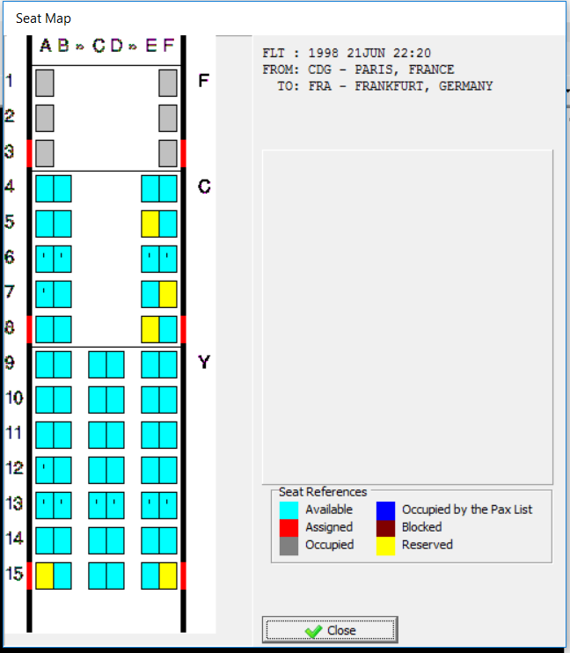

En las referencias del Seat Map gráfico de Check-In (PS) se podrán observar en amarillo los asientos que se encuentren preasignados desde el módulo de reservas.
Los asientos efectivamente ocupados en el Check-In por pasajeros ya aceptados (ya sea con asientos preasignados o asignados en el check-in), se mostrarán en gris.

Check-In sin asientos preasignados

El proceso de check-in se realiza de la manera habitual. Si el pasajero no tiene ningún asiento preasignado, se le podrá asignar el asiento que esté disponible en el Seat Map del Check-In.

Este asiento pasará a mostrarse como ocupado en el Seat Map del check-in y como asignado en check-in en el Seat Map de preasignación (indicador #) y no podrá asignarse a otro pasajero en ninguno de los dos módulos.

Check-In con asientos preasignados

Al momento de buscar pasajeros en el check-in a través del comando PF se incluye en la respuesta el dato del asiento preasignado, si es que estuviera, bajo la columna SEAT.

Ejemplo:
PF1998/21JUNCDGFRA-CDGFRA
CHECKIN-M> XX1998 /21JUN CDG
ITEM CODE NAME FOID OFF ST CC SEAT
1 BIHYPA CDGFRA/ECO PP95934691 FRA HK YW 16C
2 IJOZPH CDGFRA/BUSINESS PP30581850 FRA HK CM 7F
3 RVMWHZ CDGFRA/FIRST PP02390021 FRA HK FF 2A

PF1
CHECKIN-M> XX1998 /21JUN CDG
ITEM CODE NAME FOID OFF ST CC SEAT
1 BIHYPA CDGFRA/ECO PP95934691 FRA HK YW 16C

Si el pasajero no tiene asiento preasignado, el campo SEAT se muestra vacío.

Aceptación del pasajero en el mismo asiento

Si se confirma que el pasajero ocupará efectivamente el mismo asiento que tenía preasignado, se podrá proceder directamente con la aceptación del pasajero sin indicar el asiento en el comando y sin el despligue del Seat Map gráfico de Check-In.

El sistema asumirá que se mantiene el asiento preasignado en reservas y se mantendrá el mismo en el check-in.

PF2
CHECKIN-M> XX1998 /21JUN CDG
ITEM CODE NAME FOID OFF ST CC SEAT
1 IJOZPH CDGFRA/BUSINESS PP30581850 FRA HK CM 7F

PU1
CHECKIN->XX1998/21JUN CDG
ORD CODE NAME FOID OFF CC PARTY SEAT BAG
001. IJOZPH CDGFRA/BUSINESS PP30581850 FRA CM 7F 0/000

Aceptación del pasajero cuando el mismo asiento no está disponible

Si un pasajero tiene un asiento preasignado, y este asiento no está disponible en el momento del check-in (por discrepancias entre Seat Maps, por ejemplo), el sistema mostrará en pantalla el Seat Map gráfico de Check-In tal como si el pasajero no tuviera ningún asiento preasignado, permitiendo al agente de check-in proceder a la selección de un nuevo asiento.

Ejemplo:
PF1999/5JULEZEMAD-CASTE
CHECKIN-M> XX1999 /05JUL EZE
ITEM CODE NAME FOID OFF ST CC SEAT
1 WGLTFQ CASTELLON/DANITZA PP 67193097 MAD HK YY 29A
2 ¤ WHITE/BARRY PP 85826068 MAD HK YY 29B

Los asientos 29A y 29B no están disponibles en el seat map de check-in, por lo tanto, al realizar el comando de aceptación de pasajeros (PU1 o PU1-2), el sistema despliega el Seat Map de Check-In y permite al agente seleccionar los nuevos asientos.

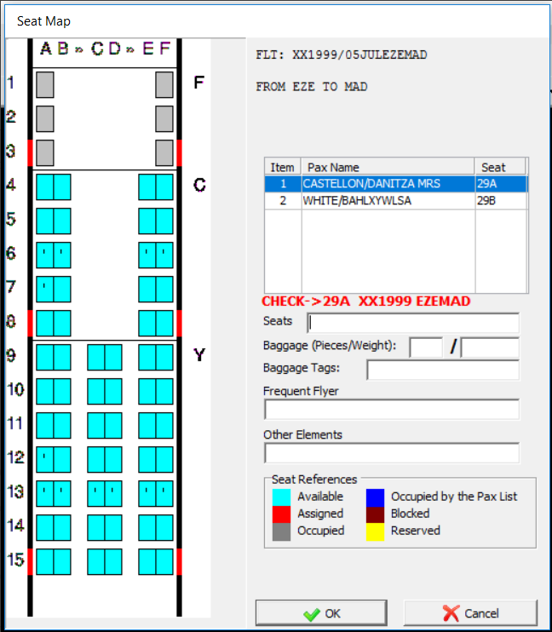

Aceptación de múltiples pasajeros cuando algunos asientos no están disponibles

Si se procede a chequear a más de un pasajero con asientos preasignados, y algunos de los asientos no existen en el Seat Map del Check-In, se deberá proceder a la aceptación individual de los pasajeros.

Por un lado, se podrán aceptar a aquellos pasajeros cuyos asientos preasignados sean utilizados también en el Check-In.

Separadamente, se podrán aceptar a los pasajeros que requieran un cambio de asiento en el Check-In.

Aceptación del pasajero cambiando el asiento

Al momento de aceptar un pasajero en el check-in, es posible asignarle un asiento diferente al que tenga preasignado.

Para esto, se deberá buscar el nuevo asiento a asignar que esté disponible a través de las diferentes opciones para despliegue de Seat Maps en Check-In (PV o PS) y asignar el nuevo asiento al pasajero por comando al momento de la aceptación con el indicador ST<asiento>.

Ejemplo:
- Pasajeros con asientos 15A y 15B preasignados

PF1999/6JULEZEMAD-DUMA
CHECKIN-M> XX1999 /06JUL EZE
ITEM CODE NAME FOID OFF ST CC SEAT
1 LDJDKW DUMAS/BRICE PP 11005997 MAD HK YY 15A
2 ¤ JIMENEZ/SERGIO MR PP 29638968 MAD HK YY 15B

- Visualización del Seat Map con los asientos disponibles para asignación en el Check-In, para selección de nuevos asientos
- Con el indicador P se muestran en el Seat Map de Check-In los asientos que están preasignados desde reservas

PV1999/6JULEZEMAD
C [ [ Y
4 5 6 7 8 9 10 11 12 13 14 15
w>
F A A I A A A A A A I A A
E A A I A A A A A A I A A
» = =
D A A A A I A A
C A A A A I A A
» = =
B A A I A A A A A A I A P
A A A I I A A A A I I A P
w>

- Asignación de los nuevos asientos 12E y 12F para los pasajeros, en el comando de aceptación (PU) y el indicador ,ST

PU1-2,ST12EF
CHECKIN->XX1999/06JUL EZE
ORD CODE NAME FOID OFF CC PARTY SEAT BAG
001. LDJDKW DUMAS/BRICE PP 11005997 MAD YY AA2 12E 0/000
002. LDJDKW JIMENEZ/SERGIO PP 29638968 MAD YY AA2 12F 0/000

Consideraciones
- Los asientos asignados en el Check-In (12EF) se mostrarán con el indicador correspondiente (#) en el Seat Map de Reservas (4G)
- Los asientos que estaban preasignados (15AB) se mostrarán disponibles y podrán ser asignados tanto en el Check-In como en preasignación
- El PNR de los pasajeros continuará mostrando los elementos SEAT de acuerdo a los asientos preasignados ya que la modificación de asientos en el Check-In no modifica el elemento SEAT en el PNR, aunque estos asientos sean efectivamente liberados
- En el despliegue detallado de VST/SS se podrán observar los asientos preasignados (15AB) y modificados en el check-in bajo el título LIST OF PRE ASSIGNED SEATS MODIFIED AT CHECKIN
- En el despliegue detallado de VST/SS se podrán también observar los asientos efectivamente asignados en el check-in bajo el título LIST OF SEATS AT CHECKIN

Bajar al pasajero del checkin

Al anular el Check-In de un pasajero que tenía asiento preasignado, el sistema procederá a liberar el asiento tanto del módulo de preasignación en reservas como en el Seat Map de Check-In, aunque en el PNR se mantendrá activo el elemento SEAT.

Posibles Errores

SEAT NOT AVAILABLE | El asiento que estaba preasignado no está disponible en el Seat Map asignado al Check-In del vuelo
CHECK -> <asiento><vuelo><ruta> | El asiento asignado en el check-in ya está ocupado o preasignado
CHECK -> | El asiento asignado en el check-in no corresponde a la cabina de la reserva del pasajero

Liberación de asientos pre-asignados

La liberación de los asientos se producirá en los siguientes escenarios relacionados al Check-In.

Cambio de asiento en check-in | Al aceptar al pasajero en el check-in en un asiento diferente al preasignado, el asiento previamente reservado se libera
Bajar pasajero en check-in | Al bajar al pasajero del check-in, el asiento previamente asignado queda liberado

Web Check-In

La funcionalidad de reconocimiento de asientos preasignados a través del Web Check-In se encuentra disponible en la nueva versión (WebCheckIn 2.0).

La versión anterior de Web Check-In no soportará esta funcionalidad y no se recomienda su utilización en conjunto con la preasignación de asientos por los posibles inconvenientes tales como asignación del mismo asiento a diferentes pasajeros o posibles errores en el proceso de Web Check-In.

